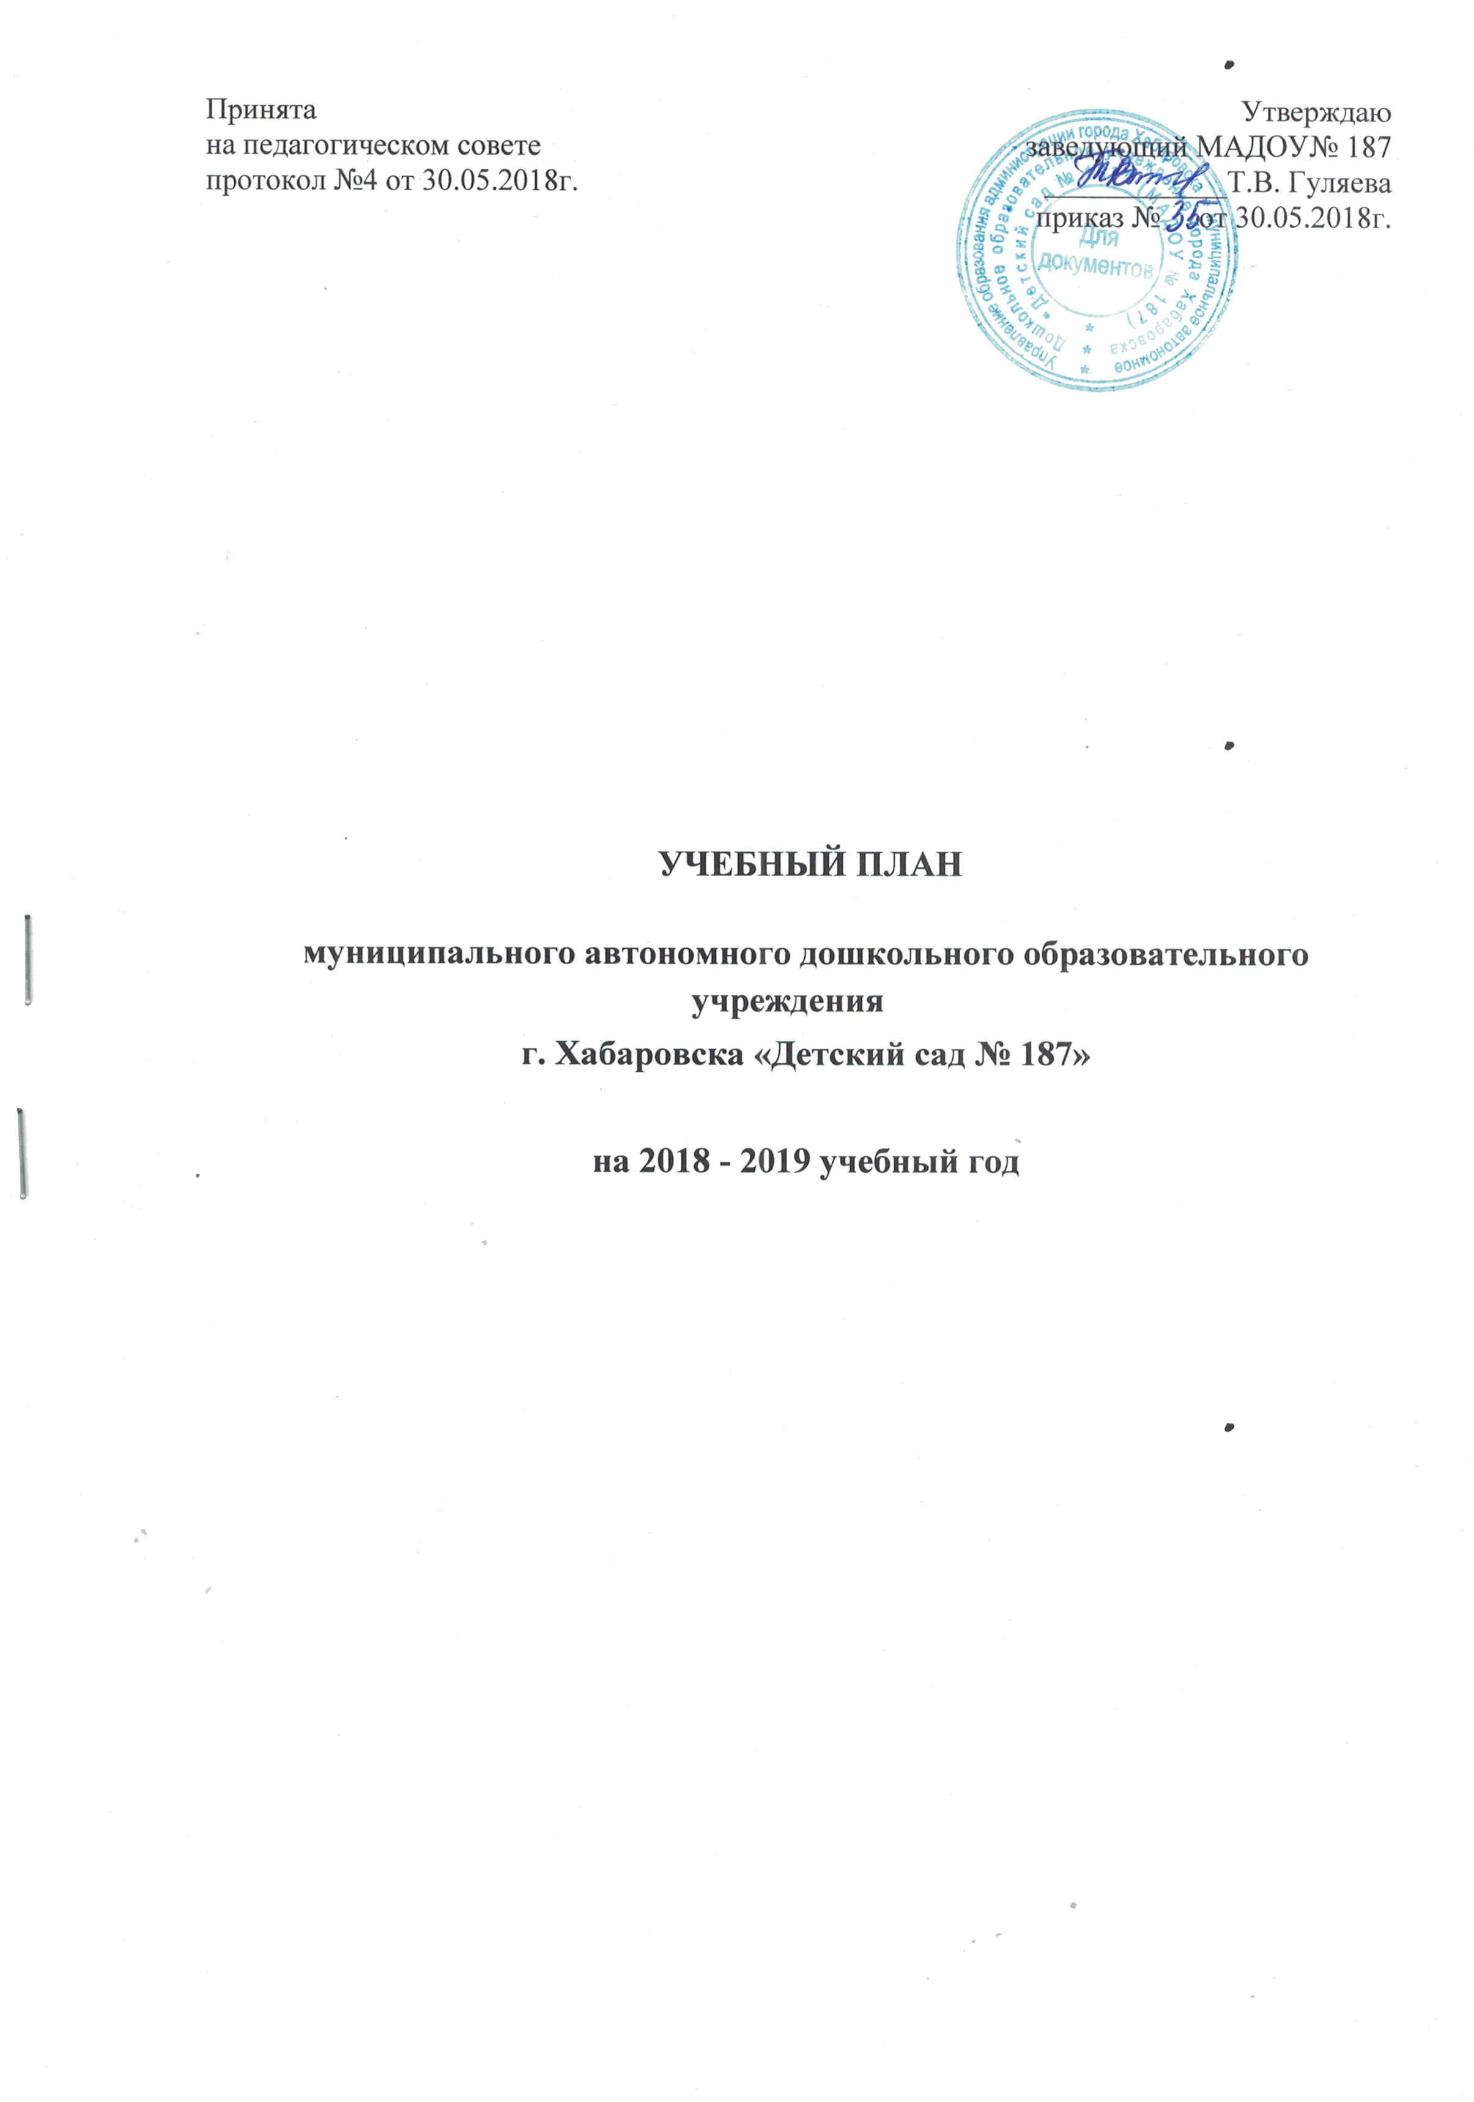
Пояснительная записка к учебному плану МАДОУ № 187, реализующего основную общеобразовательную программу дошкольного учреждения, на основе содержания примерной общеобразовательной программы дошкольного образования
«От рождения до школы»

Учебный план муниципального автономного дошкольного образовательного учреждения детского сада № 187 города Хабаровска, является нормативным документом, регламентирующим организацию образовательного процесса в дошкольном образовательном учреждении.
Нормативной базой для составления учебного плана являются следующие документы:
- Федеральный закон Российской Федерации от 29 декабря 2012 г. N 273-ФЗ "Об образовании в Российской Федерации".
- Санитарно-эпидемиологические правила и нормативы СанПиН 2.4.1.3049-13, «Санитарно-эпидемиологические требования к устройству, содержанию и организации работы дошкольных образовательных организаций», утвержденные постановлением Главного государственного санитарного врача РФ от 15 мая 2013 г. N 26;
- Федеральный государственный образовательный стандарт дошкольного образования (Утвержден приказом Министерства образования и науки Российской Федерации от 17 октября 2013 г. N 1155);
- Порядок организации и осуществления образовательной деятельности по основным общеобразовательным программа – образовательным программа дошкольного образования» (приказ Министерства образования и науки РФ от 30 августа 2013 года №1014 г.Москва);
- Письмо Министерства образования и науки Российской Федерации от 31.05.2007 № 03-1213 «О методических рекомендациях по отнесению дошкольных образовательных учреждений к определенному виду».
- Постановление Правительства РФ от 28 октября 2013 г. N 966
"О лицензировании образовательной деятельности"

Уставом МАДОУ № 187, утвержденным начальником управления образования администрации г. Хабаровска 14.08.2014 года;

Лицензией на право ведения образовательной деятельности, серии 27Л01 № 0000794 от04.12.2014 года.

Основной общеобразовательной программой МАДОУ № 187 утвержденной заведующей от «25»августа 2015г.

Режим работы ДОУ - 12 часов с 7.30 до 19.30.
В 2016-2017 учебном году в ДОУ функционирует 11 групп:
1 младшая группа (2-3 года) – 2 группы;
2 младшая группа (3-4 года) – 2 группы;
Средняя группа (4-5 лет) – 3 группы;
Старшая группа (5-6 лет) – 2 группы;
Подготовительная группа (6-7 лет) – 2 группы.
Образовательный процесс в МАДОУ №187 строится следующим образом:
- С 03 сентября 2018 года по 01февраля 2019 года, с 18 февраля 2019 года по 10 мая 2019 года – образовательный период;
в 1 младших группах №1 и №2 – с 03 сентября по 28 сентября 2018 года – адаптационный период;
- С 04 февраля 2019 года по 8 февраля 2018 года – Творческие каникулы «Неделя зимних игр и забав»;
- С 3 сентября 2018 года по 14 сентября 2018 года – проведение мониторинга
- С 13 мая 2019 года по 24 мая 2019 года – диагностический период и заполнение карт развития детей.
В 1 младших группах №1 и №2 – заполнение карт медико-педагогического развития по мере наступления возрастного периода.
В дни каникул и летний период организованная образовательная деятельность не проводится. В режиме дня увеличивается количество подвижных игр, развлечении, мероприятий художественно-эстетического характера, продолжительность прогулок.

Учебный план МАДОУ № 187 составлен в соответствии с основной общеобразовательной программой дошкольного образования (далее – ООП ДО). В структуре учебного плана выделены две части: инвариантная и вариативная. Инвариантная часть реализует обязательную часть ООП ДО в основу которой положена программа "От рождения до школы" под редакцией Н.Е. Вераксы, Т.С. Комаровой, М.А. Васильевой
Вариативная часть сформирована образовательным учреждением с учетом приоритетного направления по художественно- эстетической деятельности. А так же на основании приказа управления образования от 08.02.2018г. № 68 о внесении изменений в приказ управления образования от 04.09.2017г. № 1467 « Об инновационной инфраструктуре сферы общего образования г. Хабаровска в 2017-18 уч.г.» В связи с присвоением статуса инновационной площадки МАДОУ № 187 по теме: «Безопасное участие в дорожном движении воспитанников дошкольных образовательных учреждений» в средней, старшей и подготовительной группе проводят дополнительные занятия по БДД.
Инвариантная часть включает занятия по пяти направлениям. Каждому направлению соответствует определенные образовательные области для реализации общеобразовательных программы «От рождения до школы» под редакцией Н.Е. Вераксы, Т.С. Комаровой, М.А. Васильевой.
Реализация образовательных областей:
- «Сенсорика», как НОД реализуется только 1младшей группе, во 2 младшей, средней, старшей и подготовительной к школе группе НОД осуществляется в ходе режимных моментах
- «Социализация» в 1 и 2 младшей и средней группах осуществляется в ходе режимных моментах
- «Труд» интегрируется с ОО «Социализация» - «Ознакомление с окружающим миром: явление общ. жизни»
- «ОБЖ» в 1и 2 младшей и средней группах осуществляется в ходе режимных моментах
- «Здоровье» интегрируется с ОО «Познание» - «Окружающим миром»
- «Художественное творчество»/ «Ручной труд» во 2 младшей, средней, старшей и подготовительной к школе группе проводится с детьми в совместной деятельности во II половине дня.
Вариативная часть включает в себя дополнительные занятия по приоритетному направлению деятельности образовательного учреждения «Художественно эстетическое», а также инновационной площадки «Безопасное участие в дорожном движении воспитанников дошкольных образовательных учреждений»:
- «Фиолетовый лес» - увлекательные занятия, игры. На основе программы: В.В. Воскобович
- «Игры Воскобовича» - увлекательные занятия, игры. На основе программы: В.В. Воскобович
- «Ладушки» - На основе программ: Сауко Т., Буренина А. Программа музыкально-ритмического воспитания детей 2 – 3 лет. Топ – хлоп, малыши!;. Буренина А.И.«Ритмическая мозаика»; Антипова А.Е. «Театрализованная деятельность в детском саду» и др.
- «Декоративное прикладное искусство» на основе авторов: Л.А.Неменская программа «Изобразительное искусство», Т.Н.Карачунская программы «Музейная педагогика. Изобразительное искусство в ДОУ», Д.И.Воробьева программа «Гармония развития»,И.А.Бартовский, Т.Ю. Бардышева пальчиковые игры.
- «В городке дорожных знаков» - на основе программ: Е.А. Козловская, С.А. Козловский. Основы Правил дорожного движения- педагогическим работникам дошкольных образовательных учреждений: метод.пособие Сост. Т.Б. Соколова. Профилактика детского дорожно-транспортного травматизма сост. В.Н. Кирьянова. Соколова Т.Б. Основы Правил дорожного движения – педагогическим работникам дошкольных образовательных учреждений. Физкультминутки как здоровьесберегающий аспект урока под ред. И.Ю. Шведовой. Яковлев В.Ф. Комментарии к Правилам дорожного движения Российской Федерации В.Ф Яковлев.
- «Почемучка» Программа по развитию познавательных процессов. На основе Береславский Л.Я. «Задачки на внимание», Земцова О.Н. «Запомни картини. Развиваем память», Султанова М.Н. «Развиваем логику» и т.д.
- «Мы твои друзья, природа» - на основе программ: Николаева С.Н. Юный эколог: Программа экологического воспитание дошкольников С.Н. Николаева, Экологическое воспитание дошкольников: Пособие для специалистов дошкольного воспитания автор составитель Николаева С.Н., Николаева С.Н. Методика экологического воспитания в детском саду: Работа с детьми средних и старших групп детского сада: Книга для воспитателей детского сада С.Н. Николаева, Организация деятельности детей на прогулке. автор- сост. Т. Г. Кобзева. И. А. Холодова. Г. С. Александрова.
- «Светофорик» программа по ПДД на основе программ: Хромцова Т.Г. Воспитание безопасного поведения дошкольников на улице, Поддубная Л.Б. Правила дорожного движения, Поддубная Л.Б. Правила дорожного движения. Занимательные материалы, Извекова Н.А., Медведева А.Ф. и др. Правила дорожного движения для детей дошкольного возраста. Черепанова С.Н. Правила дорожного движения
- «Юный пешеход» - на основе программ: Е.А. Козловская, С.А. Козловский. Основы Правил дорожного движения- педагогическим работникам дошкольных образовательных учреждений: метод.пособие Сост. Т.Б. Соколова. Профилактика детского дорожно- транспортного травматизма сост. В.Н. Кирьянова. Соколова Т.Б. Основы Правил дорожного движения – педагогическим работникам дошкольных образовательных учреждений. Физкультминутки как здоровьесберегающий аспект урока под ред. И.Ю. Шведовой. Яковлев В.Ф. Комментарии к Правилам дорожного движения Российской Федерации В.Ф Яковлев.
Обе части учебного плана реализуются во взаимодействии друг с другом, органично дополняя друг друга, и направлены на всестороннее физическое, социально-коммуникативное, познавательное, речевое, художественно-эстетическое развитие детей.
Основными задачами планирования являются:
- Реализация ФГОС дошкольного образования в условиях дошкольного учреждения.
- Регулирование объема образовательной нагрузки.
Построение воспитательно-образовательного процесса осуществляется через учебный план, рассчитанный на 36 рабочих недель.
Распределение непосредственно образовательной деятельности основано на принципах:
- соблюдение права воспитанников на дошкольное образование;
- дифференциации и вариативности, которое обеспечивает использование в педагогическом процессе модульный подход;
- соотношение между инвариантной (не более 60% от общего времени, отводимого на освоение основной образовательной программы дошкольного образования) и вариативной (не более 40 % от общего нормативного времени, отводимого на основании основной общеобразовательной программы дошкольного образования) частями учебного плана;
- сохранение преемственности между инвариантной (обязательной) и вариативной (модульной) частями.
Объем учебной нагрузки в течение недели определен в соответствии с санитарно-эпидемиологическими требованиями к устройству, содержанию иорганизации режима работы дошкольных образовательных учреждений (СанПиН 2.4.1.3049-13).
- для детей I младшей группы – 1час 40 минут в неделю; продолжительность НОД – не более 10 минут;
- для детей II младшей группы – 2 часа 45 минут в неделю; продолжительность НОД – не более 15 минут;
- для детей средней группы – 4часа в неделю; продолжительность НОД не более20 минут;
- для детей старшей группы – 6 часов 15 минут в неделю; продолжительность НОД не более25 минут;
- для детей подготовительной группы – 8 часов 30 минут в неделю; продолжительность НОД не более 30 минут.
В учебный план включены 5 образовательных областей:
  - Социально-коммуникативное развитие.
  - Познавательное развитие.
  - Художественно-эстетическое развитие.
  - Речевое развитие.
  - Физическое развитие.
Реализация учебного плана предполагает обязательный учет принципа интеграции образовательных областей в соответствии с возрастными возможностями и особенностями воспитанников, спецификой и возможностями образовательных областей.
В оздоровительных целях, в середине времени, отведенного на непосредственно образовательную деятельность, создаются условия для удовлетворения двигательной потребности дошкольников (проводятся физкультминутки, упражнения, гимнастика для глаз).
Реализация содержания образовательных областей, в которых не предусматривается специально организованной образовательной деятельности, а также реализация регионального компонента (кроме старших и подготовительных к школе групп), осуществляется за счет интеграции в другие образовательные области, а также в совместной деятельности педагога с детьми и при организации режимных процессов.
В 1-ой младшей группе (2-3года) инвариантная (обязательная) часть составляет 10 видов непрерывной образовательной деятельности.
Во 2-ой младшей группе (3-4 года) инвариантная (обязательная) часть составляет 10 видов непрерывной образовательной деятельности.
В соответствии с требованиями СанПиН во 2 младшей группе время, отведённое на непрерывную образовательную деятельность, позволяет организовать проведение НОД в неделю по выбору детского сада. Вариативная (модульная) часть учебного плана для детей этой возрастной группы включает 1 раз в неделю по театрализованной деятельности, используя программу «Фиолетовый лес», «Ладушки».
В средней группе (4-5 лет) инвариантная (обязательная) часть составляет 11 видов непосредственно образовательной деятельности.
В соответствии с требованиями СанПиН в средней группе время, отведённое на непосредственно образовательную деятельность, позволяет организовать проведение одного занятия в неделю по выбору детского сада. Вариативная (модульная) часть учебного плана для детей этой возрастной группы включает театрализованную деятельность, используя программу «Игры Воскобовича», «Почемучка» программа по развитию познавательных процессов, «Светофорик» программа по ПДД.
В старшей группе (5-6 лет) инвариантная (обязательная) часть составляет 13 видов непосредственно образовательной деятельности.
В соответствии с требованиями СанПиН в старшей группе время, отведённое на непосредственно образовательную деятельность, позволяет организовать проведение одно занятий в неделю по выбору детского сада. Учебная нагрузка определена с учетом необходимого требования - соблюдение минимального количества обязательной образовательной деятельности на изучение каждой образовательной области, которое определено в инвариантной части учебного плана, и предельно допустимая нагрузка. Вариативная (модульная) часть учебного плана для детей этой возрастной группы включает НОД по программе «Декоративное прикладное искусство», «Юный пешеход» 1 раз в неделю.
В подготовительной группе (6-7 лет) инвариантная (обязательная) часть составляет 15 видов непосредственно образовательной деятельности.
В соответствии с требованиями СанПиН в подготовительной группе время, отведённое на непосредственно образовательную деятельность, позволяет организовать проведение одно занятий в неделю по выбору детского сада. Учебная нагрузка определена с учетом необходимого требования - соблюдение минимального количества обязательной образовательной деятельности на изучение каждой образовательной области, которое определено в инвариантной части учебного плана, и предельно допустимая нагрузка. Вариативная (модульная) часть учебного плана для детей этой возрастной группы «В городке дорожных знаков», «Мы друзья твои, природа»1 раз в неделю.
Вариативная часть проводится во второй половине дня, по выбору.

План непосредственно образовательной деятельности (учебный план)
по реализации ООП дошкольного образования в группах
МАДОУ № 187на 2018-2019 уч. год

Организация образовательной деятельности
Инвариантная часть | периодичность
Образовательные области | Базовый вид деятельности |  | 1младшая группа | 2младшя группа | средняя группа | Старшая группа | Подгото-вительная группа
Речевое развитие | Развитие речи |  | 1 | 0,5 | 1 | 1 | 1
 | Обучение грамоте |  | - | - | - | 0,5 | 1
 | Чтение худ. литературы |  | 1 | 0,5 | 0,5 | 1 | 1
Познаватель-ное развитие | Сенсорика |  | 1 | * | * | * | *
 | ФЭМП |  | - | 1 | 1 | 1 | 2
 | Конструирование |  | 1 | 0,5 | 0,5 | 0,5 | 0,5
 | Окружающий мир |  | - | 0,5 | 1 | 1 | 1
Социально-коммуникативное развитие | Основы безопас-ности жиз-недеятельности с ОО «Познание»- «Окружающий мир» | ОБЖ | * | * | * | 0,5 | 1
 | Интегриру-ется с«Соци-ализация» -  «Окружающий мир» | Труд | * | * | * | * | *
Художествен-но-эстетическое развитие | Продуктив-ная деятель-ность | Рисова-ние | 1 | 1 | 1 | 2 | 2
 |  | лепка | 1 | 0,5 | 0,5 | 0,5 | 0,5
 |  | аппликация | - | 0,5 | 0,5 | 0,5 | 0,5
 |  | Ручной труд | - | - | - | 0,5 | 0,5
 |  | музыка | 2 | 2 | 2 | 2 | 2
Физическое развитие | Физическая культура в помещении |  | 2 | 2 | 2 | 2 | 2
 | Физическая культура на прогулке |  | - | 1 | 1 | 1 | 1
Общая нагрузка непосредственной образовательной деятельности в возрастных группах
Объем НОД (количество) в неделю |  |  | 10 | 10 |  |  |  | 11 |  | 14 |  | 16
Объем НОД (минут)в неделю |  |  | 100 минут | 150 минут |  |  |  | 220 минут |  | 350 минут |  | 480 минут
Объем НОД (общее количество времени) в неделю |  |  | 1ч  40мин | 2ч  30мин |  |  |  | 3ч  40мин |  | 5ч  50мин |  | 8ч
Вариативная часть |  | Общая нагрузка
«Художественно-эстетическое направление»,  инновационная площадка «Безопасное участие в дорожном движении воспитанников дошкольных образовательных учреждений» | «Занимательный фиолетовый лес» | - |  |  | 1 |  | - |  | - |  | -
 | «Ладушки»
 | «Игры Воскобовича» | - |  |  | - |  | 1 |  | - |  | -
 | «Почемучка»
 | «Светофорик»
 | «Декоративное прикладное искусство» | - |  |  | - |  | - |  | 1 |  | -
 | «Юный пешеход»
 | «В городке дорожных знаков» | - |  |  | - |  | - |  | - |  | 1
 | «Мы друзья твои, природа»
Объем НОД (количество) в неделю |  | 10 |  |  | 11 |  | 12 |  | 15 |  | 17
Объем НОД (минут) в неделю |  | 100мин |  |  | 165мин |  | 240мин |  | 375мин |  | 510мин
Объем НОД (общее количество времени) в неделю |  | 1ч  40мин |  |  |  | 2ч  45мин | 4часа |  | 6ч  15мин |  | 8ч  30мин

*- сенсорика, как НОД только в 1младшей группе, во 2младшей группе, средней, старшей и подготовительной к школе группе проводится с детьми в режимных моментах
*- труд интегрируется с ОО «Социализация» - «Окружающий мир» и реализуется в режимных моментах во всех возрастных группах
*- ОБЖ, как НОД проводится со старшей группы, в 1 и 2 младшей и средней группах реализуется в режимных моментах
*- ручной труд и конструирование проводится с детьми подготовительной группы в режимных моментах во вторую половину дня

Образовательная деятельность в ходе режимных моментов
Утренняя гимнастика | ежедневно |  | ежедневно |  | ежедневно | ежедневно |  | ежедневно
Комплексы закаливающих процедур | ежедневно |  | ежедневно |  | ежедневно | ежедневно |  | ежедневно
Гигиенические процедуры | ежедневно |  | ежедневно |  | ежедневно | ежедневно |  | ежедневно
Ситуативные беседы при проведении режимных моментов | ежедневно |  | ежедневно |  | ежедневно | ежедневно |  | ежедневно
Чтение художественной литературы | ежедневно |  | ежедневно |  | ежедневно | ежедневно |  | ежедневно
Дежурства | ежедневно |  | ежедневно |  | ежедневно | ежедневно |  | ежедневно
Прогулки
Самостоятельная деятельность детей
игра |  | ежедневно |  | ежедневно | ежедневно |  | ежедневно | ежедневно
Самостоятельная деятельность детей в центрах (уголках) развития |  | ежедневно |  | ежедневно | ежедневно |  | ежедневно | ежедневно

